***Анализ воспитательной работы***

***за 2017-2018 учебный  год***

***КГУ «Молодежненская средняя школа»***

**Цель воспитательной деятельности**:

- Воспитать чувство патриотизма Идеи «Мәңгілік Ел» у учащихся, являющихся важными составляющими общенациональной идеи гражданского и национального самосознания, национального духа, высокого уровня гражданственности и социальной активности и конкурентоспособного качества, совершенствовать интеллект-воспитание у подрастающего поколения;

**В 2017-2018 учебном году были поставлены следующие задачи:**

-Использовать концепцию патриотического в воспитании школьников РК, формировать гражданско – патриотическое сознание Президента РК Нурсултана Назарбаева;

-Реализовать «Концепцию о правах ребенка»

- Формировать и развивать правовое сознание руководствуясь Конституцией РК;

-Продолжить реализацию программы «Закон об образовании» РК;

Всего в школе на начало года обучается – 105 учащихся и 13 учащихся (предшкола). На конец года 103 учащихся и 14 учащихся (предшкола).

Состоящие на внутришкольном контроле – нет

В школе вся воспитательная работа строилась на основе закона «Об образовании», «Конвенции о правах ребенка», Концептуальными основами воспитания утвержденными 22.04.2015, приказ № 227

*1. Количество педагогических кадров, осуществляющих учебно-воспитательный процесс (воспитание, дополнительное образование, НВП):*

|  |  |  |  |  |  |  |  |  |
| --- | --- | --- | --- | --- | --- | --- | --- | --- |
| №  п/п | Наименование должности | Всего, с указанием нагрузки | В том числе из них: | | Категорийность  из них | | | |
| основных | совмести  телей | высшая | I | II | б/к |
| 1. | Заместитель директора по воспитательной работе | 1(ставка) | 1 |  |  | + |  |  |
| 2. | Старший вожатый | 1(ставка) | 1 |  |  |  |  | + |
| 3. | Руководитель кружка | 6 (16часов) | 6 | - | - | 1 |  | 5 |
| 4. | Организатор НВП | 1 | 1 |  |  | + |  |  |
| 6. | Педагог- психолог | 1 | 1 |  |  | + |  |  |

        У каждого классного руководителя разработан воспитательный план, согласованный и утвержденный   администрацией школы, где цели и задачи воспитательной работы охватывают все направления  воспитания.  В этом учебном году  в нашей школе велась активная воспитательная работа в разных направлениях:

1.      Воспитание казахстанского патриотизма и гражданственности, правовое воспитание;

2.      Духовно-нравственное и эстетическое воспитание;

3.      Национальное воспитание;

4.      Семейное воспитание;

5.      Трудовое, экономическое и экологическое воспитание;

6.      Поликультурное и художественно- эстетическое воспитание;

7.      Интеллектуальное воспитание, воспитание информационной культуры;

8.      Физическое воспитание, здоровый образ жизни;

9.      Работа по программе «Жасұлан», «Адал ұрпақ», «Рухани жаңғыру».

*2. Сведения о контингенте обучающихся в организациях образования на начало текущего учебного года и конец:*

**Социальный паспорт школы на 2017-2018 учебный год**

**Общая характеристика.**

|  |  |  |
| --- | --- | --- |
| **№** | **Параметр исследования** | **Количество** |
|  | **Всего семей** | 59 |
|  | * Полные | 48 |
|  | * Неполные | 10 |
|  | * Опекунские | 1 |
|  | * Патронатные | 0 |
|  | * Многодетные | 9 |
|  | * Малообеспеченные | 6 |
|  | * Неблагополучные | 0 |
|  | **Предшкола** | 15 |
|  | **Учащиеся, всего** | Жыл басында -105, аяғында-103 |
|  | * + 1-4 классы | 49/48 |
|  | * + 5-9 классы | 45/44 |
|  | * + 10-11 классы | 11 |
|  | * + Проживают в полных семьях | 43/42 |
|  | * + Проживают в неполных семьях | 11/10 |
|  | * + Проживают в многодетных семьях | 31 |
|  | * + Проживают в малообеспеченных семьях | 15 |
|  | * + Проживают в неблагополучных семьях | 0 |
|  | Учащиеся, состоящие на учете в школе | 0 |
|  | Учащиеся, состоящие в группе риска | 0 |
|  | Дети - круглые сироты | 0 |
|  | Дети - сироты | 3 |
|  | Подопечные дети | 0 |
|  | Патронатные дети | 0 |
|  | Количество детей - инвалидов | 0 |
|  | Количество учащихся детей - инвалидов | 1 |
|  | Количество учащихся – инвалидов, не подлежащих обучению | 0 |
|  | Количество детей – инвалидов, обучающихся на дому | 0 |
|  | Получают бесплатное питание | 48 ученика (нач.классы) |

*3. Наименование движений (организаций) для детей и молодежи школьного возраста при школе:*

|  |  |  |  |  |
| --- | --- | --- | --- | --- |
| №  п/п | Наименование организации | Направление деятельности | Руководитель организации | Количество членов организации |
| 1 | Штаб «ЮПП» | Забота о ветеранах ВОВ (поздравления - акции), забота о ветеранах педагогического труда школы , благоустройство памятных мест , акции в честь ветеранов ВОВ, встречи и беседы с ветеранами ВОВ и ветеранами войны в Афганистане) | Айдар А. | 15 |
| 2 | Штаб «ЮИД» | Организация бесед и выступление агитбригады по ПДД  в начальных классах:«Знай правила движения, как таблицу умножения» | Билеухан Н. | 15 |
| 3 | Школьное лесничество | Организация акций по благоустройству села и защите природы, озеленение школы и пришкольного участка(участие в конкурсе рисунков: «Родные мотивы», участие в акции: Жизнь дана на добрые дела», «Сохраним нашу Землю голубой и зеленой» , акции: «Покормите птиц зимой», участие в конкурсе рисунков и сочинений:«Экология глазами детей», | Боргуль И.Ф. | 8 |
| 4 | Школьная детская организация | Развитие ученического самоуправления. Для этого создано Школьное самоуправление. Вечера, массовые мероприятия и интересные дела организуются ученическим активом. Он же становится инициатором и помощником в общественно-полезных и трудовых делах школы. | Дидковская Ирина. | 7 |
|  | Добровольные школьные клубы «АдалҰрпақ» | Основными задачами добровольных школьных клубов «Адал Ұрпақ» являются формирование антикоррупционной культуры в школьной среде, поощрение инициатив по укреплению нетерпимого отношения к коррупции,  участие в организации мероприятий антикоррупционного характера. | Билеухан Н. | 22/7(учителя) |

*4. Направления деятельности и количество кружков (секций) по интересам в школе:*

|  |  |  |  |  |  |  |  |  |  |
| --- | --- | --- | --- | --- | --- | --- | --- | --- | --- |
| №  п/п | Направление деятельности | Количество кружков | | | | Количество  обучающихся в них | | | |
| 1-4 кл. | 5-8  кл. | 9-11  кл. | итого | 1-4  кл. | 5-8  кл. | 9-11  кл. | Итого |
| 1 | Хореографическое | 1 |  | - | 1 | 19 |  | - | 19 |
| 2 | Спортивно– оздоровительное | - | 2 | 1 | 3 | - | 13 | 9 | 22 |
| 3 | Шахматы | 6 | - | - | 6 | 29 |  | - | 29 |
| … | Другие(қолөнер) |  | 3 |  | 3 |  | 16 |  | 21 |
| Итого |  | 7 | 5 | 1 | 13 | 48 | 29 | 9 | 91 |

Вывод: в кружковой работе школы заняты 88 % учащихся

*6. Охват детей школьного возраста системой дополнительного образования в сравнении за три последних года:*

|  |  |  |  |  |
| --- | --- | --- | --- | --- |
| №  п/п | Показатели | 2015-2016  учебный год | 2016-2017  учебный год | 2017-2018 учебный год |
| 1. | Всего детей и молодежи школьного возраста | 117 | 103 | 105/103 |
| 2. | Заняты в системе дополнительного образования | 79 | 71 | 91 |
| 67,5% | 68,9% | 88% |
| 3. | В том числе: |  |  |  |
|  | - в кружках секциях | 33 | 27 | 69 |
|  |  |  |
| - в спортивной направленности | 26 | 28 | 22 |
|  |  |  |

Вывод: для учащихся школы предложен выбор кружков и секций в школе, что позволяет детям заниматься в 1- и даже 2-х кружках.

**Анализ работы классных руководителей.**

В состав классных руководителей в учебном году входит  14 классных руководителей,

из них 5 – начальная школа (1-4 кл.), 5 – среднее звено (5-8 кл.), 4 –старшие классы (9-11 кл.).

**Задачи:**

1.     Овладение классными руководителями новыми методами и приёмами воспитания.

2.     Создание условий для педагогического мастерства, совершенствования  работы каждого классного руководителя.

3.     Изучение новых подходов к проведению родительских собраний.

**Классные руководители:**

Классными руководителями  на начало  учебного года были назначены:

1. 1 «А» класс – Бусс Н.И.

2. 2 «А»класс – Шарафуллина Г.З.

3. 3 «А»класс – Ардан Ж.

4. 4 «А» класс – Амиргожина К.К.

 5. 3 «Б» – 4 «Б» классы – Акпарова Г.К.

  6. 5 «А» классы – Инкарова Б.А.

7. 5 «Б»классы - Горьковская Л.Л.

8. 6-8 «А»- Билеухан Н.

9. 7 «А» класс – Балгушукова Ж.О.

10. 6-8 «Б» класс - Дидковская В.В.

11. 9 «А» класс - Бахытбек А.

12. 10 «А» класс– Тетейхан А.

13. 11 «Б» класс- Байтина Э.У.

14. 11 «А» класс - Балтабаева А.М.

Классные руководители 1-11 классов согласно составлен­ному плану воспитательной работы проводили классные часы и  родительские собрания.

Два раза в год  по плану,  заместителем директора по ВР был проведен мониторинг уровня воспитанности учащихся  среди 1-11 классов.

Цель: Определение уровня воспитанности учеников и осуществление на основе реального руководства самовоспитания и саморазвития учеников.

Все классные руководители 1-11 классов заполняли в своих классах анкеты уровня воспитанности и сдали в электронном виде. После обработки у всех классов вышли средние баллы.

По результатам проведенного анализа за учебный год уровень воспитанности по школе составляет 4,2 бала – хороший уровень воспитанности.

Общешкольных родительских собраний проведено-6. Классными руководителями 1-11 классов в течение года ведутся  папки «Классного руководителя» в соответствии с планом  воспитательной работы по восьми направлениям.  Каждым классным руководителям были составлены социальные паспорта класса, написаны характеристики класса.

Классные руководители в течении года работали над сплочением коллектива. Активно принимали участие в общественной жизни школы учащиеся начальных классов. Наиболее   распространенной формой  организации воспитательной работы являлся классные часы, которые  проходили в соответствии с планом воспитательной  работы школы и классных руководителей. Тематика классных часов позволяет использовать методы развития творчества детей, также в школе проходят различные конкурсы и мероприятия, где каждый может проявить себя.

          Анализ деятельности классных  руководителей показывает, что работа с классными коллективами идёт на удовлетворительном уровне.

Анализ воспитания – это выявление высоких или низких, положительных или отрицательных результатов воспитательной работы, причин, приведших к успеху или неудаче, это определение путей развития успеха или преодоления недостатков в работе.

В рамках реализации восьми приоритетных направлений были проведены следующие мероприятия:

***Воспитание казахстанского***

***патриотизма и гражданственности, правовое воспитание:***

В своей деятельности по гражданскому воспитанию педагогический коллектив делает упор на развитие и воспитание нравственных качеств личности.

            С учётом поставленных задач и приоритетных ценностей определены направления и формы работы с учащимися во внеурочное время, адекватные условиям школы, в основе которых заложены принципы педагогической целесообразности и дифференциации.

            К отбору содержания гражданского образования мы подошли, учитывая образовательные запросы учащихся и родителей, ибо нельзя ценить, уважать, развивать то, чего не знаешь. А также с учётом потребности общества в гражданине – глубоко нравственном человеке.

            Правовое воспитание и образование осуществляется в системе на всех ступенях обучения. Такой подход помогает обеспечить формирование у учащихся устойчивого правосознания, воспитание нравственных качеств личности, законопослушания.

            Как воспитать казахстанский патриотизм у молодого поколения – это актуальная проблема стоит перед педагогами нашей школы. Ведь в будущем молодому поколению предстоит вести нашу страну по пути прогресса и процветания, заботиться о будущем Отечества. Только настоящие патриоты способны хранить и приумножать наследие своего Отечества.

Формирование гражданственности и патриотизма происходит в течение всего школьного пути с первого по одиннадцатый класс.

            Традиционно в школе отмечаются все национальные праздники. При подготовке, которых учитываются культурные и воспитательные интересы всех учащихся, решаются задачи адаптации человека к ценностям многонациональных культур, обучения взаимодействию между людьми с

разными традициями и формируется понимание равноценности культур разных народов и наций. Еженедельно по понедельникам на большой перемене проходит исполнение государственного гимна на линейке школы.

С целью формирования гражданственности и  воспитания чувства казахстанского патриотизма  все торжественные мероприятия начинаются с исполнения гимна Республики Казахстан.

 По общешкольному воспитательному плану на 2017- 2018 учебный год в  школе прошли следующие мероприятия:

   В этом направлении классными руководителями и учащимися были подготовлены и проведены различные классные и общешкольные мероприятия и конкурсы: "1 қыркүйек – Республиканский Урок «Я – патриот своей страны», "1 желтоқсан –ҚР тұңғыш Президент күні,

"16 желтоқсан –ҚР Тәуелсіздік күні ", "ҚР Бала құқығын қорғау туралы Заңы",10 желтоқсан - Адам Құқығы күні құқық айлығы,

Мероприятия, в рамках Рухани жанғыру сетевого плана отдела внутренней политики. По плану «Рухани жанғыру» в школе были проведены следующие мероприятия: Оформлен стенд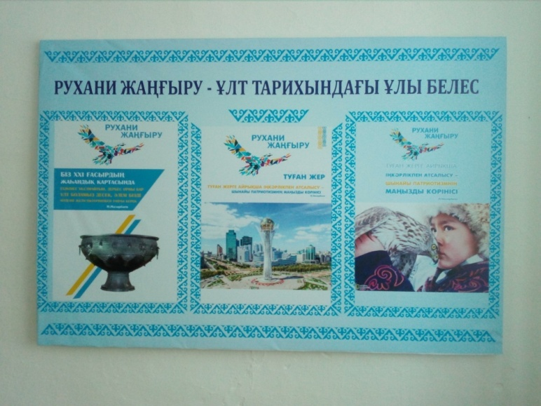

Ученик 9 «А» класса Усен Болатбек участвовал в проекте «Бір апта қалада»

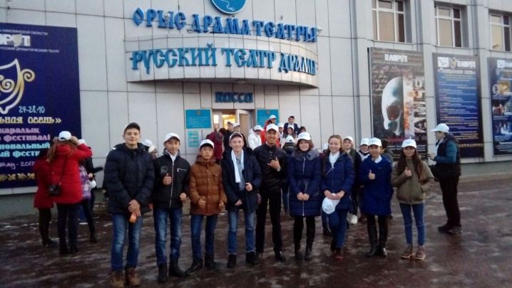

В рамках празднования Дня Первого Президента был проведена торжественная линейка

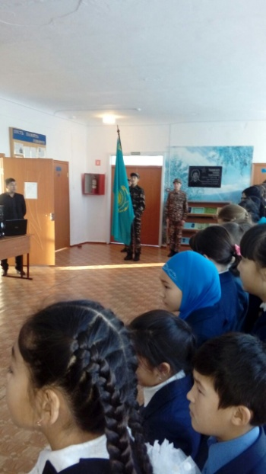 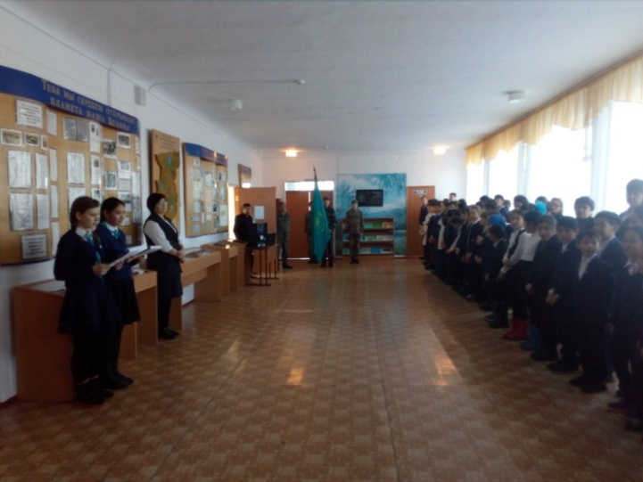

Праздничный концерт ко Дню Независимости

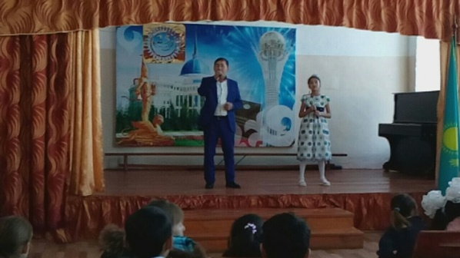 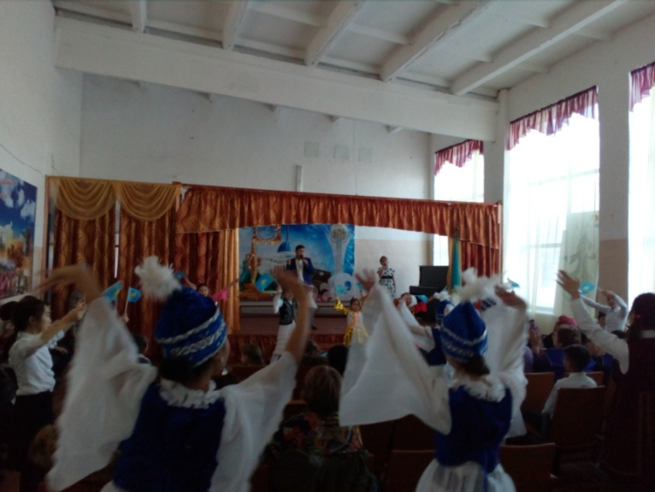

 В течение года велась работа по профилактике безнадзорности и правонарушений. Из-за системной профилактической работы в школе нет правонарушений, среди обучающихся, поэтому состоящих на учете в ИДН нет.  В рамках профилактики   правонарушений в школе были организованы такие мероприятия как:

- акция «Дети в ночное время», в ходе которой, проводились рейды по выявлению детей находящихся на улице после 22 часов без сопровождения взрослых.

- спортивные соревнования;

 - проведение классных часов на темы « Права и обязанности детей», «Правило поведения в школе», «Соблюдение норм поведения в обществе»;

 - ситуативный практикум «Наши права и обязанности»;

Психологом школы было проведено обсуждение на тему: «Создание семьи в раннем возрасте: плюсы и минусы». 8-11классы

Третья четверть началась с обсуждения нового Послания Президента Республики Казахстан. Беседа прошла под лозунгом «Словами Президента....». Участникам была представлена возможность  поделиться

своим мнением в свете Послания Президента, обсудить новые направления развития экономики, аграрного сектора, сфер здравоохранения и образования.

В подготовке и проведении праздника «Наурыз» вся школа приняла активное участие. В школе было проведено праздничное мероприятие «Береги традиции предков», где ребята рассказывали и показывали традиции

казахского древнего народного праздника «Наурыз». Среди учащихся 1-4 классов был проведен конкурс «Праздничная байга». Ученики активно участвовали в конкурсах, викторинах и национальных играх, посвященных традициям и обычаям казахского народа. Показали свои способности и эрудицию. По завершению конкурса прошел праздничный концерт, где учащиеся исполняли песни, читали стихи.

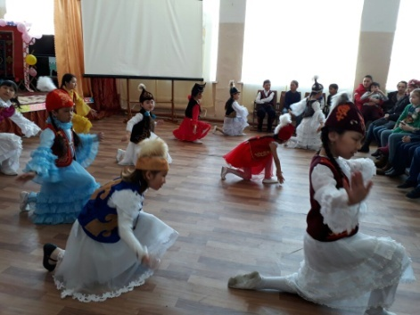 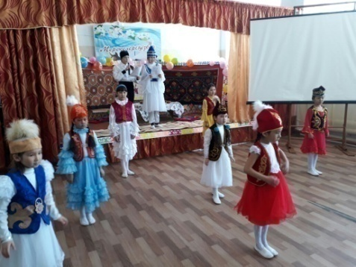

День Единства в этом учебном году прошел очень интересно, классы были поделены на шаңыраки. Участвовало 5 шаңыраков: 5-11А классы «Әділет» шаңырағы- они представляли украинцев; 5-11Б классы «Байтерек»- татары;

6-8А классы «Аманат» - узбеки; 6-8Б класс «Достық»- казахи; 7-9А классы «Бірлік» -русские. В стороне не остались и начальные классы: 0,1,2А классы представляли белорусов, 0,1Б классы-казахов, 3-4А классы таджиков, 3-4Б классы- немцев. Очень красочно прошло мероприятие, все приняли активное участие, показали традиции , блюда, говорили на языках представляемых наций.

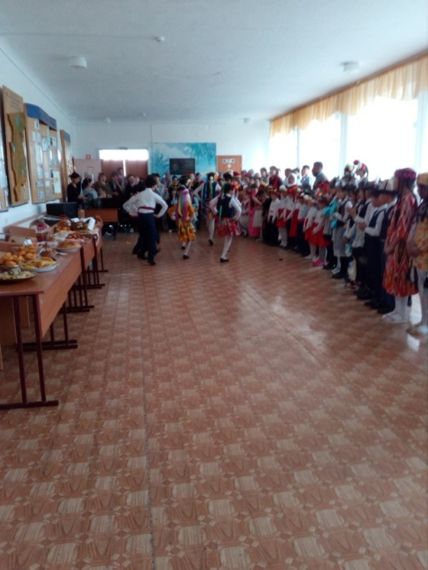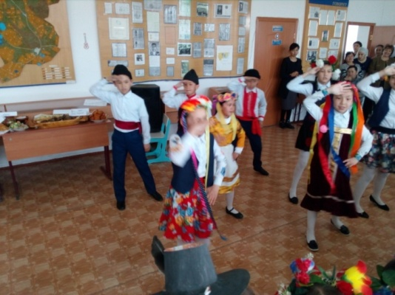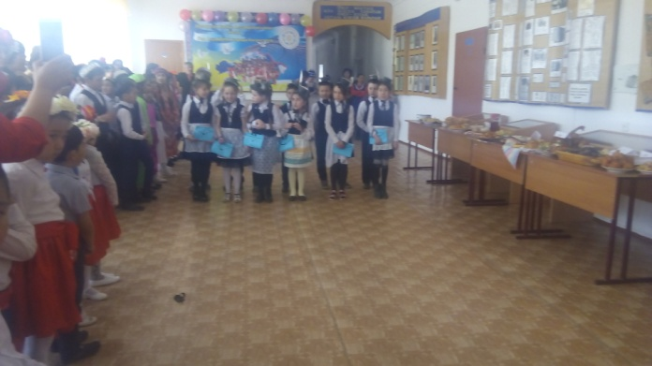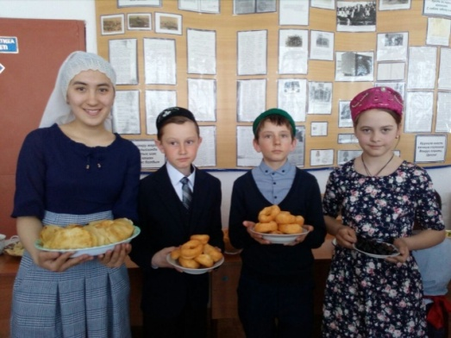

В рамках месячника: «Патриот», гражданско-патриотического воспитания

Проведены классные часы, посвященные Дню защитника Отечества, спортивные конкурсы в начальных и средних классах, военно-патриотическая игра в старших классах «Жас Ұлан», конкурсы рисунков и плакатов. 6 мая прошло мероприятие, посвященное Дню Защитника Отечества. В рамках данных мероприятий прошел урок мужества,

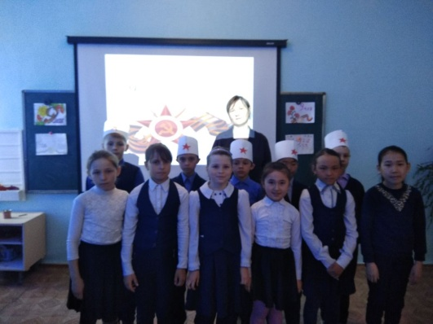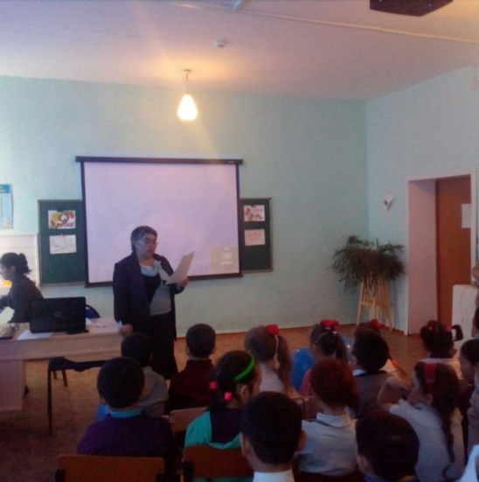конкурс строя и песни, все учащиеся школы приняли активное участие в конкурсе. Ребятами были подобраны песни соответствующие тематике конкурса, каждый класс продумал отличительные знаки для своей команды. Мероприятие прошло очень интересно и эмоционально.

Традиционно прошли мероприятия ко Дню Победы.

Вахта памяти ко Дню Победы

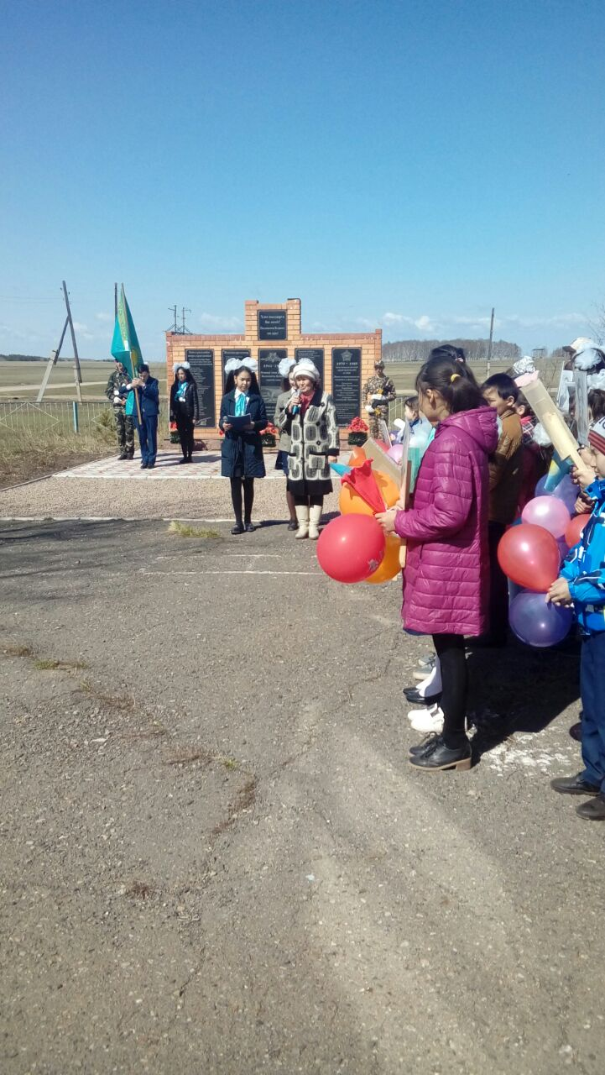 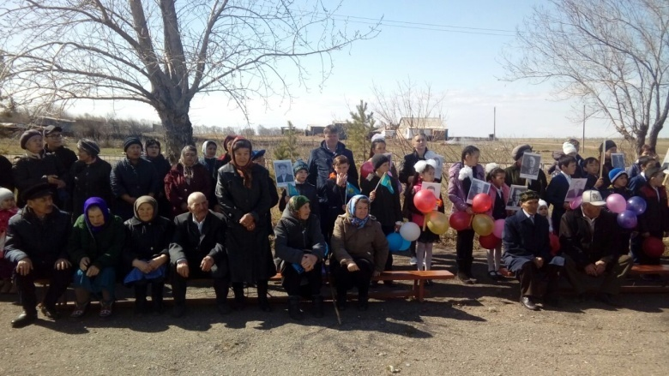

Проведение акции «Бессмертный полк»

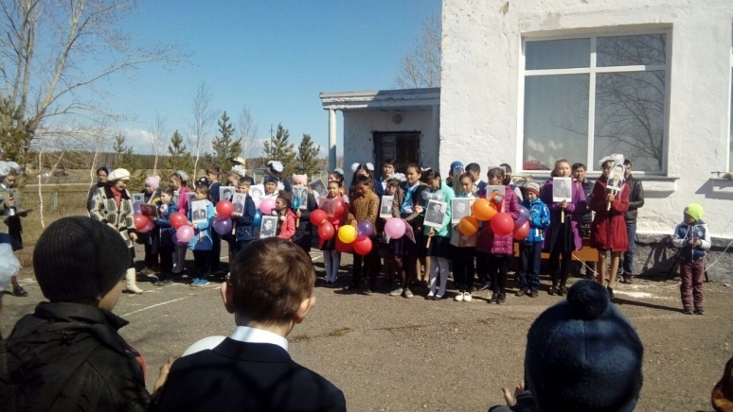 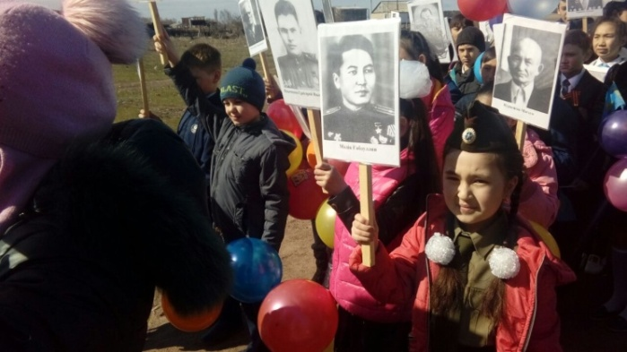

           Конкурс рисунков

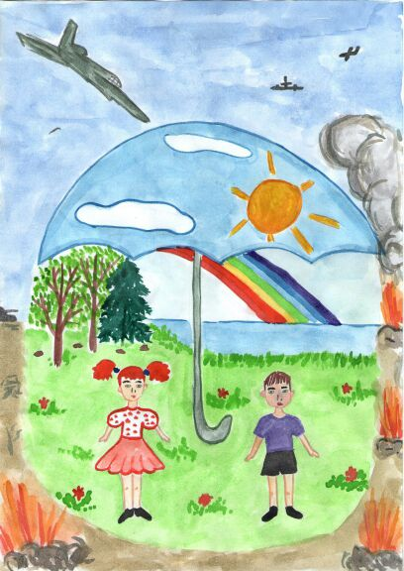 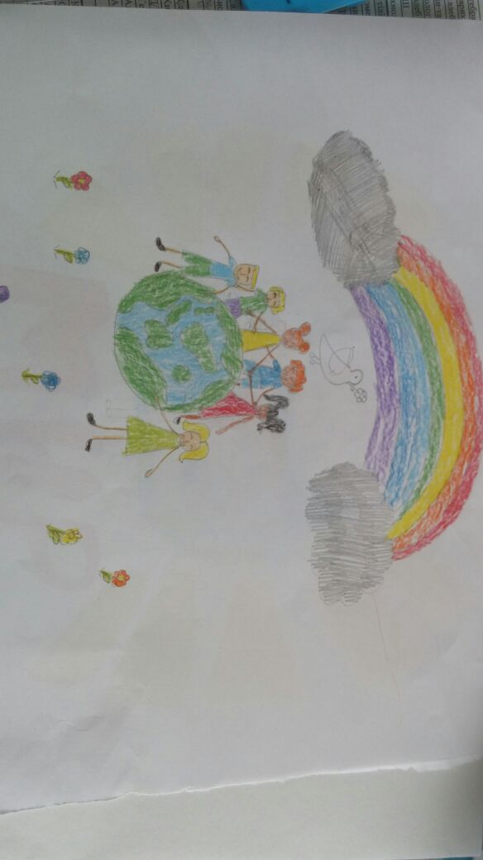

***Духовно-нравственное и эстетическое воспитание:***

Задачи:

- формирование у учащихся потребностей, мотивов познания себя, достижения гармонии

Физического и духовного развития, стремления к взаимопониманию и взаимосогласию, утверждению добра и человеколюбия путем самосовершенствования и самореализации;

-формирование и укрепление лучших традиций школы;

-усиление гуманистической направленности всех учебных дисциплин: включение в урок материала, помогающего понять себя, мотивы своего поведения, отношения к окружающим, проектировать свою жизнь.

            Духовно-нравственное становление молодежи, подготовка их к самостоятельной жизни является важнейшей составляющей частью развития общества и государства. Поэтому учебно-воспитательная работа школы направлена на формирование личности с творческим типом мышления, с

развитой мировозренческой культурой. Духовно-нравственное воспитание стоит в ряду приоритетных направлений деятельности. Вопросы нравственности регулярно являются темой обсуждения на педсоветах, заседаниях МО классных руководителей, родительских собраниях.

Стремясь активизировать учащихся, мы использовали конкурсную

методику как фактор личностного развития. Конкурсная программа, состоящая из самостоятельных конкурсов (спортивных, творческих, интеллектуальных), представляет собой цикл разнообразных дел, в основе которых — принцип соревновательности (рейтинг), когда участник стремится и выделять себя, и взаимодействовать с другими, а также сформировать адекватную самооценку, развить свои волевые качества, коммуникативные способности, воспитать эстетический вкус. Воплощение

программы происходило не всегда достаточно активно, хотя классные руководители должны понимать, как важно детям осознать свои способности и возможности, а также почувствовать силу коллектива, его поддержку.

Обсуждая проблемы в воспитании учащихся на заседаниях МО, мы

всегда говорим о таких проблемах, как: отсутствие сознательной дисциплины

(именно сознательной!), что часто влечет за собой совершение правонарушения; равнодушное и пассивное отношение к общественной жизни многих учащихся (к участию в общешкольных мероприятиях, к самоуправлению, ведь активы многих групп не работают); низкий охват досуговой деятельностью. И все мы понимаем, что, прежде всего это объясняется формальным отношением классных руководителей к своим обязанностям, недостаточностью индивидуальной работы, отсутствием работы с активом класса.

Личность классного руководителя оказывает неизмеримое влияние

на его воспитанников. Увлеченность, ответственное отношение учителя к своему делу, чуткость и забота, вера в своих воспитанников, уважение помогают ему завоевать авторитет, стать значимым человеком в их жизни. На этот счет есть подтверждение мудрых: отношение к требованиям у детей зависит от отношения к требующему. Если требования исходят от духовно близкого учащимся педагога, они воспринимают их как целесообразные и лично значимые. В деятельности по формированию нравственно-духовного развития личности используются следующие формы и методы работы: индивидуальная работа с детьми и семьями, родительские и ученические

собрания, беседа, беседа с элементами игры, игра, викторина, правовой лекторий, психологический практикум, диспут, круглый стол, просмотр видеофильмов с последующим обсуждением.

            Формирование нравственности, духовности и толерантности происходит в течение всего школьного пути. Педагоги школы работают согласно направлениям Комплексной программы воспитания и Концепции воспитания в системе непрерывного образования в РК.

К празднику День Учителя активистами «ЖасҰлан»., был проведен праздничный концерт, где награждали и поздравляли всех учителей нашей

школы с Днем Учителя.   
  Традиционный "Осенний бал", прошел  среди учащихся 1-11 классов.  
Конкурс поделок " - Золотая осень", среди учащихся 1-8 классов.

В октябре месяце педагогом - психологом Ахсанова С.А. был

проведен тренинг «Я люблю жизнь».

              Нравственному становлению учащихся способствовало участие в месячнике по социальной защите пожилых людей. Участвовали в  акции «Забота»,  Тимуровские команды посещали на дому пожилых людей и оказывали им помощь в уборке дворов и огородов.

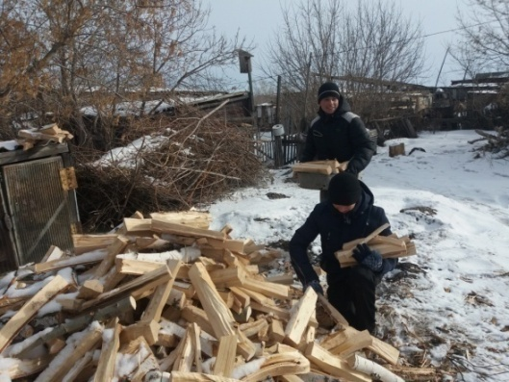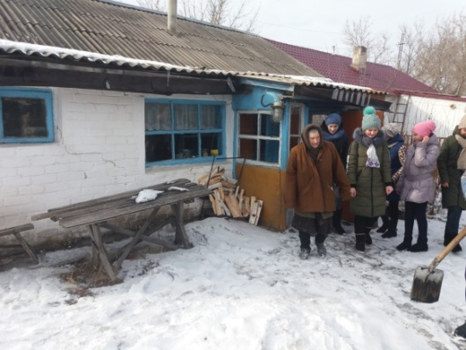

С социальным проектом «Поделись теплом своим»(о работе Тимуровских команд) выступила на районном конкурсе лидер «Жас Ұлана» Дидковская Ирина.

Казахским драматическим театром им Ш.Кусаинова, был проведен Новогодний утренник для младших классов и миницентра, для среднего и старшего звена бал маскарад. Дети сироты Иманаленов Расул, Рамазан и Сабина участвовали на елке акима района 28.12, 4 детей из малоообеспеченных семей (Иманаленов Расул, Рамазан, Штаутынгер Яна, Хасенов Гибрат) посетили новогодний утренник в г. Астана.

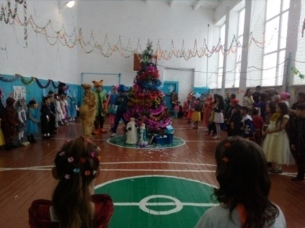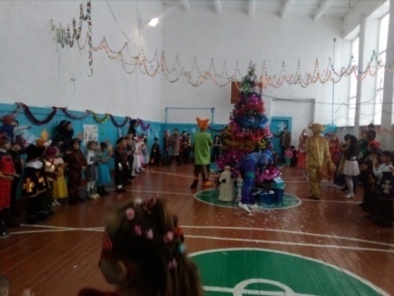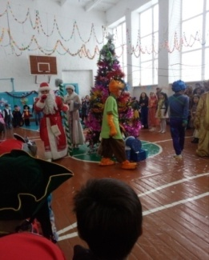 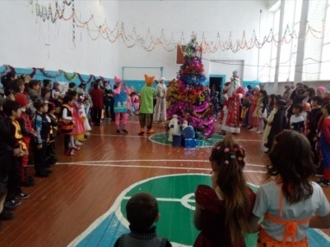

            В февраля 2018 года провели лекцию на тему: «О религиозной деятельности и религиозных объединениях» для учащихся  8-9 классов с районного отдела внутренней политики и г. Караганда. Лекция прошла интересно, объяснение было доступно для учеников, объяснили о деятельности

запрещенных организаций в Республики Казахстан. В конце лекции учащимися были заданы вопросы о религиозных объединениях, как обезопасить себя от вовлечения в нетрадиционные экстремистские организации и.т.д.

Прекрасный праздник 8 марта является олицетворением прихода

Весны и женственности. Классные руководители 1-11 классов провели классные часы «Моя мама лучшая на свете», «Эти замечательные женщины».

6 марта  в начальном звене прошли концерты «Мама, бабушка и я!», посвященные Международному Женскому Дню 8 Марта. В начале концертной программы ведущие  поздравили всех присутствующих в зале с праздником. Ребята читали стихи, пели песни для мам, бабушек, учителей и всех кто находился в зале.   
            ***Национальное воспитание***

Цель: ориентация личности на общечеловеческие и национальные ценности, уважение к родному и государственному языкам, культуре казахского народа, этносов и этнических групп Республики Казахстан По данному направлению проведены следующие мероприятия: внеклассные мероприятия «Язык – мост дружбы»

В ноябре месяце активистами  жасулановцами провела беседу «Что такое толерантность?», где учащиеся нашей школы принимали активное участие.

Учитель ИЗО провела конкурс рисунков «Я люблю тебя Казахстан» посвященной, Независимости Республики Казахстан среди учащихся 1-6 классов. По итогам конкурса победители были награждены грамотами.

В течение года были проведены классные часы, беседы: «Обычаи и традиции казахского народа», «Воспитание казахстанского патриотизма у младших школьников через изучение народных традиций», виртуальное путешествие «Традиции народов мира» и тд.

Праздник Первого мая в Казахстане  - Праздника единства народа Казахстана. В этот день всегда проводятся праздничные мероприятия по сплочению всех народов, проживающих в Республике, ведь Казахстан — многонациональное государство. В нем проживает более ста пятидесяти национальностей и народностей. По рекомендации в школе проходил фестиваль «Под единым шаныраком», где каждый шаңырақ представлял определенную национальность. Организация данного вида деятельности имеет цель –развитие творческого потенциала учащихся, формирование межэтнической и межрелигиозной толерантности, взаимообогащение национальных культур города, сохранение традиций национальной культуры. Для данной тематической календарной даты, реализация мероприятий такого вида наиболее оптимальна. В данном мероприятии четко прослеживается такое направление культурно-просветительской деятельности, как патриотическое воспитание. Это заложено и в самом названии.

Сохранение традиционной народной культуры: очевидно, что фестиваль способствует сохранению лучших образцов традиционной народной культуры разных национальностей в области жанров, использованных в мероприятии, а также в сохранении национального костюма. Мы стремимся к тому, чтобы такие мероприятия развивали не только творческие способности детей, но и доброе отношение к людям разных национальностей и интерес к этим национальностям.

Постоянно в школе в  библиотеке работает выставка художественной, документальной и методической литературы.

***Семейное воспитание:***

Цель: просвещение родителей, повышение их психолого-педагогической компетентности и ответственности за воспитание детей.

   В школе ведется непрерывная работа с родителями.  Большую помощь оказывают родители при проведении новогодних утренников, праздников в школе. С родителями проводятся тематические общешкольные и классные собрания, где решаются вопросы, связанные с успеваемостью, безопасностью учащихся, проведением новогодних мероприятий, индивидуальные беседы.

Были проведены различные мероприятия:  13сентября - мероприятие ко Дню семьи, 15 сентября – мероприятие ко Дню Матери, «Моя семья – моя родословная»( Любовь к родителям, родному дому, к родным и близким людям.

Для обеспечения безопасности жизни и здоровья школьников в каникулярное время–был проведен инструктаж по технике безопасности, с родителей взяты расписки об ответственности в каникулярные, праздничные, а также внеурочное время.

Целенаправленную работу ведет родительский комитет

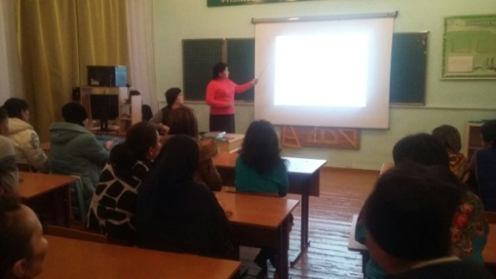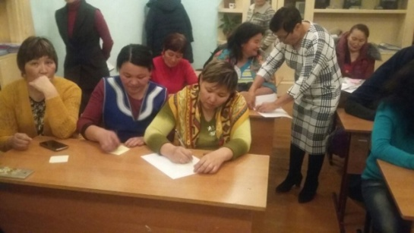школы. За прошедший период было проведено 4 заседания родительского комитета. На них рассматривались вопросы организационного характера, обсуждались итоги проведенных рейдов и т.д. Родительский комитет тесно сотрудничал с администрацией школы и села. Совместно с ними проводились рейды: «Внешний вид», «Подросток», «Дети в ночное время» и др. Председатель школьного родительского комитета – Макагонова К.В.

            Современный педагог должен хорошо представлять себе эти особенности се­мьи, а также и то, что именно семье принадлежит основная роль в формировании личности ребенка. Владение такой информацией позволяет предвидеть, как отно­шения в семье могут повлиять на личностное развитие ребенка, на его характер, поведение. Учитывая все эти факторы, учителя школы используют определенные направле­ния формы и методы

работы, позволяющие установлению партнерских отношений педагогов с семьей каждого обучающегося.

            Пятое направление – **Трудовое, экономическое и экологическое воспитание.**

Цель: формирование осознанного отношения к профессиональному самоопределению, развитие экономического мышления и экологической культуры личности.

В течение года продолжалось дежурство в закрепленных за 1-11 классами

кабинетах, дежурство по школе дежурных учителей и учеников 1-11 классов.

Еженедельно на общешкольной линейке подводились итоги дежурства по школе, назывались ученики, нарушавшие дисциплину.

Экологическое воспитание, предполагает становление и формирование этических взглядов на природу и этику отношения к ней, воспитание

чувства личной ответственности за состояние природных ресурсов и разумное взаимодействие людей с ними. Основой экологического воспитания школьников является, прежде всего, охрана окружающей среды и здоровья человека.

Формирование экологического воспитания в школе осуществляется как в процессе просветительской работы, так и путем непосредственного привлечения учащихся к трудовой деятельности.

Формируя трудовую мотивацию, учащиеся принимают участие в

акциях, «Чистый двор», «Посади дерево», в сентябре были подведены итоги летней трудовой практики и работы на пришкольном участке. Так же  в течении года  проводили акцию «Безопасная дорога», оформление классных уголков, благоустройство классов, проводили чистый четверг, субботники, в ноябре месяце проводили рейд по состоянию учебных принадлежностей.

 В школе созданы все необходимые условия для формирования экологической культуры, экологических взглядов и убеждений учащихся.

Трудовые акции по благоустройству школьного двора, экологические субботники, викторины.

  Были проведены различные мероприятия:  - экологический субботник,

 -конкурс поделок из природного материала, 15 қараша - ҚР ұлттық валютасы күні.

Школьное лесничество провели выпуск плакатов, листовок

«Лесной дозор», Экскурсии «Природа и мы»

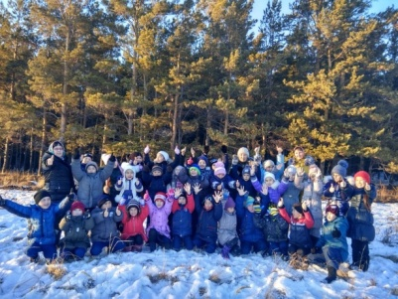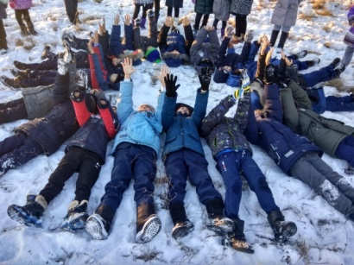

В течении года проводилась работа по профориентации с 9-11 классами к нам приезжали представители с колледжей города Щучинска и представляли свои учебные заведения.

Шестое направление - **Интеллектуальное воспитание, воспитание информационной культуры.**

Цель: формирование мотивационного пространства, обеспечивающего развитие интеллектуальных возможностей, лидерских качеств и одаренности каждой личности, а также информационной культуры.

В ходе данного направления еженедельно проводились тематические классные часы. В рамках предметных недель проводились викторины и олимпиады. Наиболее яркими мероприятиями стали: 22 қыркүйек – Қазақстан халықтарының тілдер күні ***мереке-сайыс***

 -  классный час и родительское собрание «Все о выборе профессий», целью которого являлось обобщить знания о профессиях; развивать познавательную активность и творческие способности учащихся; воспитывать уважение ко всем видам профессий.

 В период осенних каникул классными руководителями 1-9 классов и учителями-предметниками были проведены различные беседы, конкурсы, интеллектуальные игры с учащимися.

Учащиеся школы приняли участие в интеллектуальных конкурсах «Ак бота» и « Русский медвежонок». Провели школьный конкурс КВН на тему «Біздің мектепте», участвовало 5 команд , учащиеся подготовились очень хорошо, для жюри было тяжело выбрать победителей, в итоге победил 5 «А» класс.

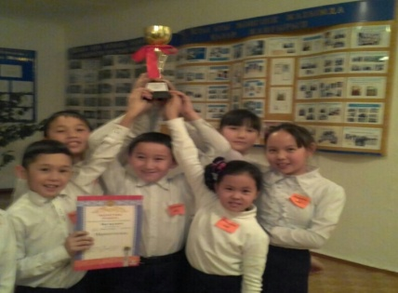

В течение гола  была проведена беседа «Единые требования к оформлению тетрадей, дневников, сохранность учебников». Классные часы на темы: «Книга как символ истины  и разума», «Всякое дело человекам славится»,

«В мире профессий» и.т.д. В декабре проводилась диагностика успеваемости,

интеллектуальная игра «Обзор истории Казахстана».

В школе проведены традиционные предметные недели: химии и биологии,

Казахского языка,  русского языка и литературы, математики, истории и географии. В рамках предметных недель проведена работа в разнообразных

формах: защита презентаций, конкурсы, викторины, игры.

           Двое учеников  выступали на   конкурсе научных проектов, где завоевали первое место.

Обзор книжных выставок в школьной библиотеке ко Дню Независимости. Букроссинг

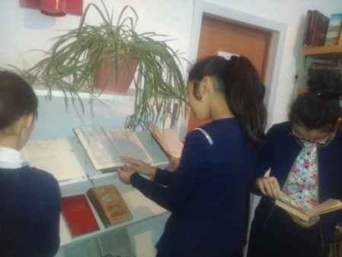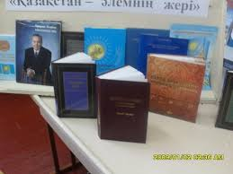

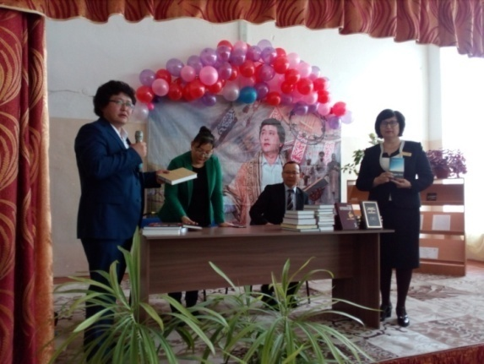Очень интересно и познавательно прошла литературная встреча с писателем-выпускником нашей школы Қарақыз Бауыржаном, в рамках программы «Рухани жаңғ ыру»

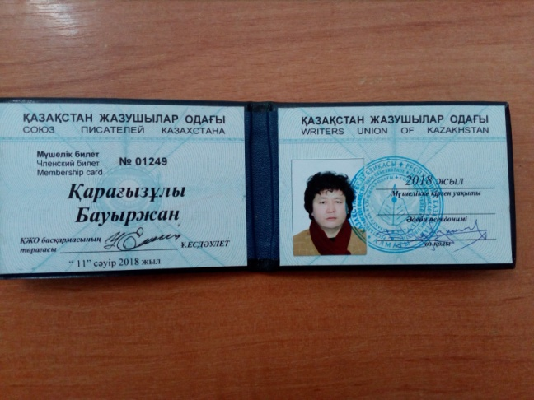

Седьмое направление - **Поликультурное и художественно-эстетическое воспитание.**

Цель: формирование общекультурных навыков поведения, развитие готовности личности к восприятию, освоению, оценке эстетических объектов в искусстве и действительности, создание в организациях образования поликультурной среды. По данному направлению проведены классные часы, беседы.

К празднику «Нового года» был проведен конкурс на лучшую поделку «Символ года», ребята отнеслись с большой серьезностью, особенно начальные классы, все участники были поощрены новогодними кулечками (спонсоры акимат с/о)

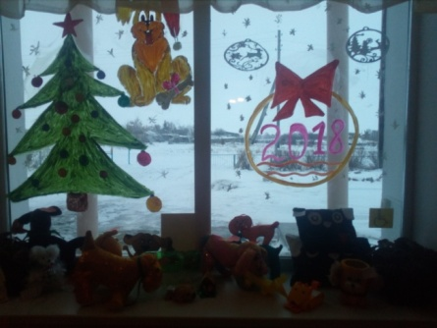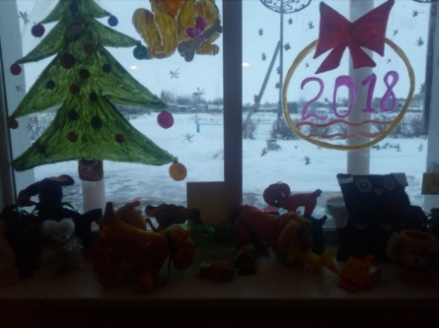

В течении года проводились различные

конкурсы рисунков, традиционными становятся виртуальные экскурсии

Восьмое направление - **Физическое воспитание, здоровый образ жизни.**

Цель: создание пространства для успешного формирования навыков здорового образа жизни, сохранения физического и психологического здоровья, умения определять факторы, наносящие вред здоровью.

    Особое внимание было уделено пропаганде здорового образа жизни, каждый день учащиеся школы делают утреннюю зарядку.

Систему физического воспитания в школе составляют уроки физкультуры, внеклассная спортивно-массовая работа: кружки, секции, спортивные праздники и соревнования; физкультурно-оздоровительные мероприятия в режиме школьного дня.

В течение года  с учащимися  проведены профилактические

и досуговые мероприятия: ролевые игры, тренинги – упражнения, классные часы, агитбригады, беседы, лекции, акции:

-       Тематические классные часы: «Твое здоровье в твоих руках», «Вредные привычки», «Толерантность», «Вредные привычки и их профилактика», «Режим дня школьника»,  «Каждому делу  свое время»,  «Гигиена мальчиков и девочек»

-       Проведены дискуссии и круглые столы «Профилактика переутомлений»; «Семья в современном обществе»; «О полезных и вредных привычках»; «Профилактика употребления ПАВ: мораль, нравственность, смысл жизни и личные ценности»

-       Проведены  профилактические  беседы медработником о влиянии вредных привычек на репродуктивное здоровье,  по профилактике  туберкулеза, ОРВИ, гепатита, кишечных заболеваний;

-       на классных часах в 1-11 классах  классные руководители провели инструктаж по правилам поведения в дни каникул, сохранности сотовых телефонов, по правилам поведения на улицах и дорогах и  воде. Подписи учащихся имеются в тетрадях по инструктажу. Заполнены страницы по ПДД в журналах;

-     проведены акции «Правильное питание-залог здоровья», неделя «Чистоты и гигиены»; -     месячник «Остановите СПИД. Выполните обещание »; -    акция «День отказа от употребления алкоголя»

-    месячник по профилактике наркомании, алкоголизма, табакокурения.

-   школьная спартакиада, спортивные мероприятия по шашкам, шахматам, тогызкумалак, футбол и.т.д.

***Деятельность и занятость детей кружковой деятельностью***

            В 2017-2018 учебном году в школе вели работу 4 кружка( «Жас шахматшы», «Молодой шахматист», «Нур-Ай» танцевальный кружок, «Шебер колдар» и 3 секции(волейбол, баскетбол и футбол).  Работа кружков проводилась в кабинетах школы строго в соответствии с установленным и утвержденным директором школы графиком. График был составлен с учетом санитарно- гигиенических норм.

         У всех руководителей кружков имелись календарно - тематическое планирование занятий кружков, утвержденное директором  школы и  согласованное с заместителем по ВР. Велись журналы учета посещаемости.

            Главной отличительной чертой занятий являлись   настрой на работу, 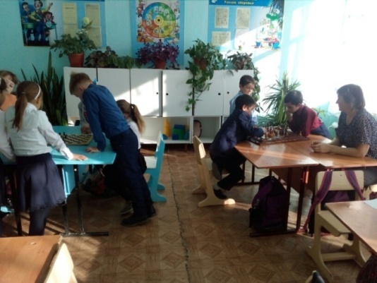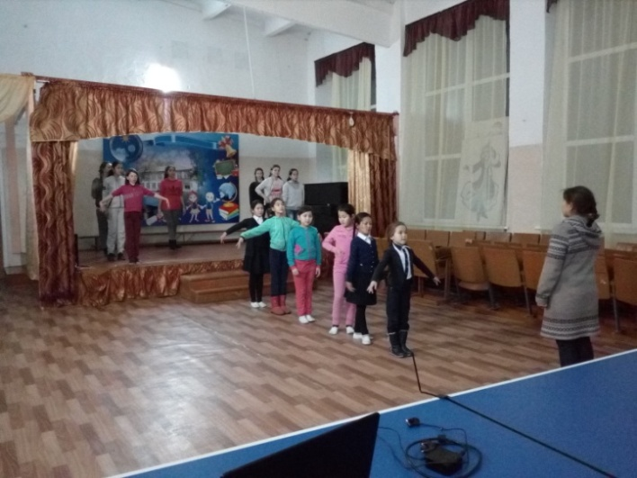

на конкретный результат, на узнавание нового и получение новых знаний. Школьники из кружков и участники школьных  и районных соревнований олимпиад. Учащиеся, занимающиеся в кружках более активны в общественной жизни, более коммуникабельны и лучше постигают основы многих наук. Руководители кружков на хорошем уровне проводили

занятия. Тематика, цели и задачи планов кружков соответствовали возрастным и индивидуальным особенностям классов. Так по итогам года шахматы Саяхат Кырмызы 3 место в районе, 1 место в ММЦ, Макагонов Вячеслав 1место в ММЦ. Танцевальный кружок «НурАй» участие в областном фестивале посвященный Дню танцев. Кружок «Қолөнер» участвовали на районной выставке 3.03.2018 « Болашақа бағдар Рухани Жанғыру» получили грамоту за участие

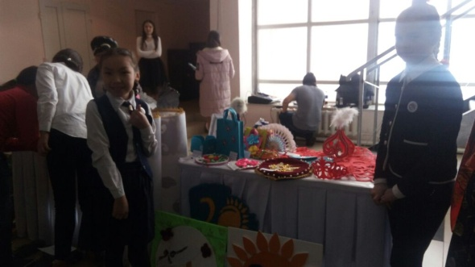 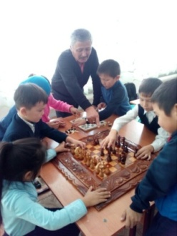

Детская организация «ЖасҰлан» продолжила свою работу по пропаганде

гражданственности, патриотизма и справедливости среди учащихся школы.

Деятельность детской организации направлена на развитие творческих способностей учащихся при подготовке внеклассных мероприятий. В сентябре члены детской организации приняли участие в подготовке

и проведении Дня Знаний.

    В этом году «Жас Ұлановцы»  принимали самое активно участие во всех

школьных внеклассных мероприятиях.

Одним из заключительных мероприятий явилось участие в подготовке праздника День школьника.

В 2017-2018 учебного года немаловажное значение в воспитательной работе школы имела социально-психологическая служба.

  Контингент учащихся в КГУ «Молодежненская средняя школа»  на начало  2017-2018  учебного года составлял 105  учащихся, на конец учебного года составил 103 учащихся.

Работа с семьей – составная часть работы социального педагога. Социальный педагог выступает в роли посредника, консультанта между родителями и ребенком. Важно отметить, что некоторые родители, определив ребенка в школу, не уделяют достаточного внимания своим детям. Зачастую не знают о пропусках их детьми учебных занятий, не аттестации.

Поэтому:

Постоянно ведется социальная работа с детьми из многодетных, малообеспеченных  семей  и социально незащищенными детьми.

 В начале учебного года была собрана информация о многодетных, малообеспеченных семьях и опекаемых детях, составлен социальный паспорт.

Велась работа с  семьями относящимися к категории малообеспеченных, в течении года проводились акции «Дорога в школу», «Забота», где данной категории учащихся оказывалась спонсорская помощь.

-        Проводились тренинги, беседы психолога с учащимися и их семьями  («Ситуация: проблемная, критическая, кризисная», «Предупреждение употребления ПАВ», «Жестокое обращение  в семье», «В чем смысл жизни?»,      «Как перестать беспокоиться» и др.

Работа по профилактике правонарушений среди подростков с каждым годом усложняется в силу различных экономических и социальных проблем нашего общества. Проявляется растущая тенденция самоустранения семьи от проблемы воспитания.

            В целях профилактики правонарушений и преступлений несовершеннолетних была активизирована работа, направленная на формирование законопослушного поведения учащихся школы, расширение правового кругозора учащихся и родителей  путем проведения мероприятий воспитательного и нравственного содержания, вовлечение их в работу объединений дополнительного образования. Составлен совместный план мероприятий по профилактике правонарушений среди несовершеннолетних учащихся.

**Достижения за 2017-2018уч.год**

|  |  |  |  |
| --- | --- | --- | --- |
| **№** | **ММЦ** | **Районный уровень** | **Областной уровень** |
| 1 | 1 место КВН (5Акласс) |  |  |
| 2 |  | «Рухани жаңғыру» бағдарламасын жүзеге асыру аясында «Отаныма деген менің бастамам» атты шығармашылық жобалар байқауында қатысқаны үшін  «Өз жылуыңмен бөліс»  Дидковская Ирина |  |
| 3 |  | «Жарқын болашақ»  Ителі Күнсауле, Мырзабек Назым | «Жарқын болашақ»  Мырзабек Назым |
| 4 |  | «Рухани жаңғыру» бағдарламасы аясында ұйымдастырылған аудандық «Туған жер Қазақстаным!» атты эссе байқауы  Ителі Күнсауле, Серикжан Мөлдир |  |
| 5 |  | “Тіл дарыны” байқауына қатысып Рахметова Зейнель |  |
| 6 |  |  | «Болашаққа бағдар: Рухани жаңғыру» мақалалық бағдарламасы аясында «Ақ шағала» облыстық би ұжымдары арасындағы хореографиялық байқауына белсене қатысқаны үшін «Нұр-Ай» би ұжымы марапатталады |
| 7 |  | «Рухани жаңғыру» бағдарламасын жүзеге асыру аясында көрмеге қатысқаны үшін |  |
| 8 |  |  | Өлкетану бойынша  «Бір апта қалада» жобасы Үсен Болатбек 9А сынып окушысы қатысты. |
| 9 |  | «Көктем еркесі» сайысының 3 орынға ие болды Жумадил Мадина |  |
| 10 | Ғылыми жоба  1орын Жексенбек Батырбек 8-сынып, Молдабек Балғынбек 9-сынып |  |  |
| 11 |  | Оқушылар арасындағы шахмат сайысының 3-орын жеңімпазы  Саяхат Қырмызы |  |

В целом воспитательная работа в 2017-2018 учебного года прошла на удовлетворительном уровне, соответствовала основным направлениям воспитательной работы и отвечала требованиям общешкольного плана.

**В этом учебном году следует отметить следующие  возникшие ключевые проблемы:**

1. При проведении классных часов не все классные руководители используют разнообразные формы. Большинство из них ограничиваются проведением бесед, лекций, что способствует снижению уровня заинтересованности и активности учащихся.

2. При проведении торжественных мероприятий проводимых школой возникали ряд проблем, это отсутствие музыкальной аппаратуры в школе, коллектив берет ежегодно аппаратуру на прокат.

**На основе анализа можно сформулировать задачи на будущий учебный год:**

1.      Активизировать деятельность методического объединения классных руководителей;

2.      Продолжать формировать и развивать систему работы с родителями и общественностью;

3. Продолжить работу по воспитанию поликультурной личности, через проведение воспитательных мероприятий различной направленности.

4. Активизировать работу с родителями для участия их в воспитательных мероприятиях.

5. Классным руководителям уделить особое внимание вопросам правового воспитания учащихся, с целью недопущения правонарушений среди несовершеннолетних.

6. Продолжить работу по профориентации учащихся через проведение классных часов, родительских собраний, бесед, встреч, внеклассных мероприятий.

**Зам.директора по воспитательной работе:              Абдуалиева Б.Т.**